Tensorboard使用
writer = SummaryWriter('logs')
SummaryWriter类被用于向TensorBoard提供日志信息，可以在TensorBoard的可视化界面上查看和分析信息。

add_image函数要求img_tensor参数是torch.Tensor或 numpy.ndarray类型。
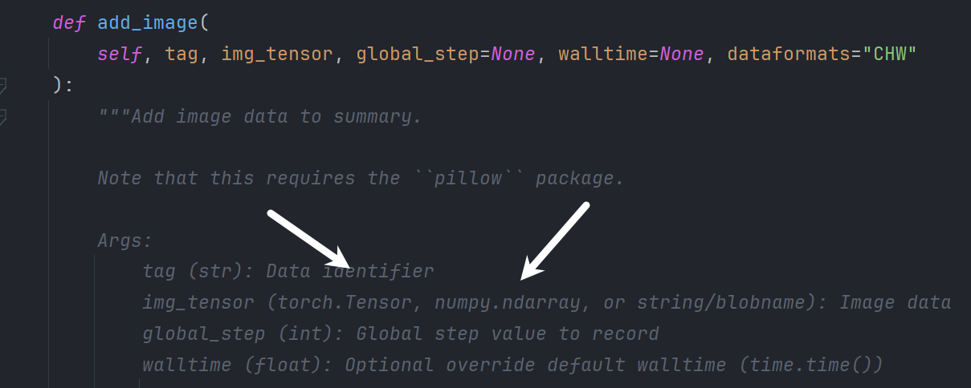

启动TensorBoard的指令：
tensorboard --logdir=logs默认端口6006
可设其他端口ensorboard --logdir=logs --port：6007

